Week 3, dag 4, Het skelet van het paard (Versie 20211010)
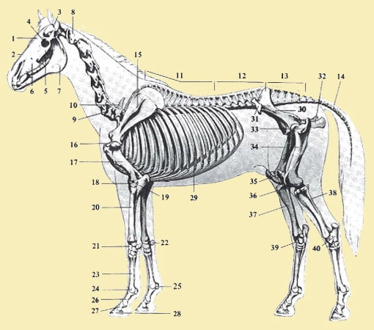
Let op: de latijnse namen hoef je niet te kennen (tenzij jij dat zelf wilt)
- Voorhoofdsbeen - os frontale  2. Neusbeen - os nasale  3. Achterhoofdsbeen - os parietale  4. Oogkas - orbita  5. Jukbeen - os zygomatycus  6. Bovenkaaksbeen - maxilla  7. Onderkaaksbeen - mandibula  8. Eerste halswervel - atlas  9. Zevende halswervel  10. Eerste borstwervel  11. Borstwervels - vertebrae thoracae  12. Lendewervels - vertebrae lumbales  13. Kruis-/heiligbeen - sacrum  14. Staartwervels - vertebrae caudales  15. Schouderblad - scapula  16. Boeg-/schoudergewricht  17. Opperarmbeen - humerus  18. Ellebooggewricht  19. Ellepijp met ellepijpshoofd - ulna  20. Spaakbeen - radius  21. Voorkniegewricht – carpus |  | 22. Haakbeen - os carpi accessorium  23. Pijpbeen met griffelbeentjes - metacarpus  24. Kootgewricht  25. Sesambeentjes - sesamoïdes  26. Kootbeen - phalanx proximalis  27. Kroonbeen - phalanx media  28. Hoefbeen - phalanx distalis  29. Ribben - costae  30. Bekken - pelvis  31. Heupknobbel  32. Zitbeen - ischium  33. Heupgewricht  34. Dijbeen - femur  35. Knieschijf - patella  36. Kniegewricht - tarsus  37. Scheen-/schenkelbeen - tibia  38. Kuitbeen - fibula  39. Spronggewricht - tarsus  40. Hielbeen/hak – calcaneus

